Titel
– med eventuell underrubrik

Sammanfattning - rubriknivå 1
Sammanfattning på svenska, 1000 tecken. (Normal calibri, 12, + efter stycket 6 pt)
Nyckelord: nyckelord (Normal calibri, 12, + efter stycket 6 pt)
Engelsk titel

Abstract - rubriknivå 1
Abstract på engelska, 1000 tecken. (Normal calibri, 12, + efter stycket 6 pt)
Keywords: Keyword (Normal calibri, 12, + efter stycket 6 pt)

Introduktion – rubriknivå 1
Brödtext utan indrag (Normal calibri, 12, + efter stycket 6 pt)
Detta ger stycken utan indrag separerade med blankrader

Underrubrik – Rubriknivå 2
Brödtext utan indrag (Normal calibri, 12, + efter stycket 6 pt)
Stycken utan indrag separerade med blankrader

Underrubrik – Rubriknivå 3
Brödtext utan indrag
Stycken utan indrag separerade med blankrader

Avsnittsrubrik – rubriknivå 1
Brödtext utan indrag (Normal calibri, 12, + efter stycket 6 pt)
Stycken utan indrag separerade med blankrader

Underrubrik – Rubriknivå 2
Brödtext utan indrag (Normal calibri, 12, + efter stycket 6 pt)
Stycken utan indrag separerade med blankrader

Underrubrik – Rubriknivå 3
Brödtext utan indrag (Normal calibri, 12, + efter stycket 6 pt)
Stycken utan indrag separerade med blankrader

Tack
Brödtext utan indrag (Normal calibri, 12, + efter stycket 6 pt)
Stycken utan indrag separerade med blankrader
OBS! Inga namn som kan leda till identifiering.

Referenser
Referenser enligt APA 7 och ForskULs anvisningar (Normal calibri, 12, + efter stycket 6 pt)
Ny rad utan indrag

Övrig formatering
Övrig formatering följer APA 7.

Blockcitat
Blockcitat (med referens, år, sida) - (Normal calibri, 11, + efter stycket 6 pt, centrerad)

Excerpt
Skriv ut excerpt i löpande text under rubrik ”Excerpt (nr)” med ett stycke för varje utsaga.

Excerptexempel – (Calibri light, 12, fet, + 6 pt efter stycket)
Elev 1: [tab]Använd ”tab” en gång efter ”namn:” utan mellanslag. Skriv uttalanden i format för brödtext (Normal calibri, 11, + efter stycket 6 pt, 1 cm indrag vänster), använd endast begränsad formatering av ord såsom kursivering. Övrig formatering av stycket, såsom indrag, sker i samband med redigeringsarbetet av ForskUL.
Elev 2: Utsaga
Om excerpten/exemplen till exempel följer konventionen för konversationsanalys (CA) rekommenderar ForskUL att excerpten/exemplen bifogas som bild i pdf-format för att försäkra och underlätta att excerpten blir exakta. Använd då utformning enligt konvention för excerpt och gör pdf av texten. Se exempel 1 nedan (Kilbrink & Asplund, vol. 8, nr 1, s. 43).

Tabeller och figurer (APA7)
Tabeller och figurer bifogas som pdf enligt ForskULs anvisningar i enlighet med APA7.

Tabell-/figurrubrik (se figurexempel 1) – (Calibri light, 12, fet, + 6 pt efter stycket)

Tabell-/figurtext (Calibri light, 12, kursiv, + 6 pt efter stycket)
[infoga tabell/figur nr]

Not: Tabell-/figurnot (Calibri light, 11, + 6 pt efter stycket)

Tabell-/figurexempel

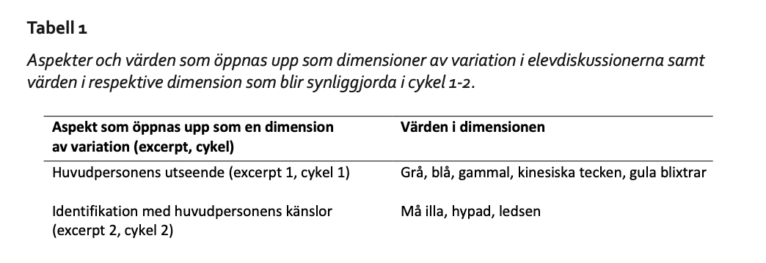
Exempel på tabell (Rosenbaum m.fl., vol. 9, nr 1, s. 44 ) och figur (Jägerskog m.fl., vol. 9, nr 2, s. 12).
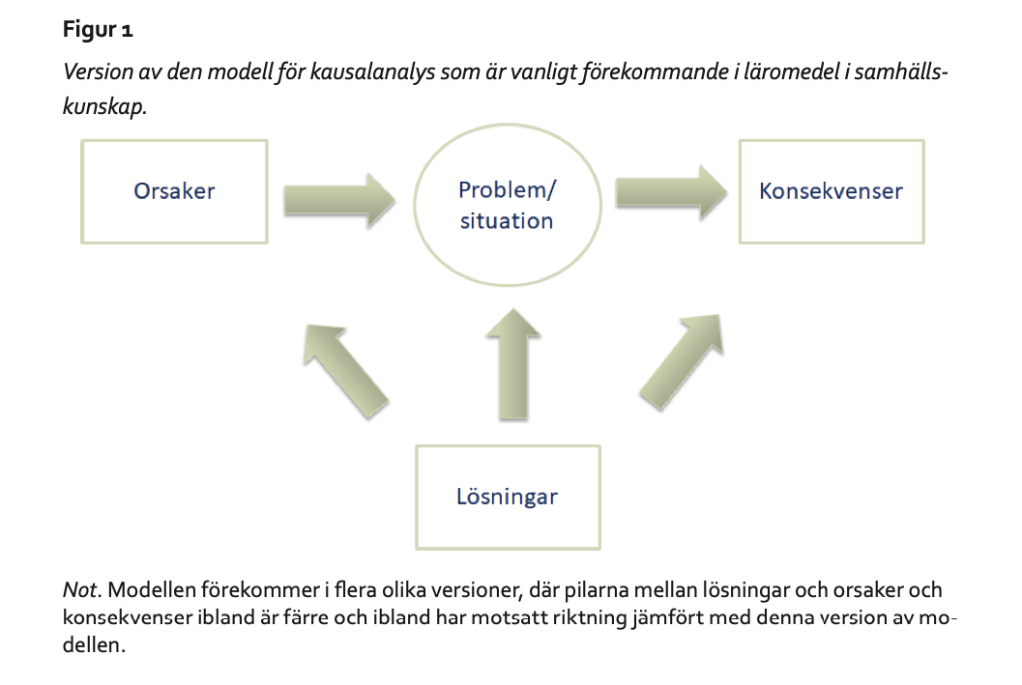

Övriga anvisningar
Manuskripet ska anpassas efter ForskUls anvisningar under Medverka på forskul.se.
- Artiklar som publiceras i ForskUL ska uppfylla ForskULs kvalitetskriterier.
- Referenserna ska skrivas enligt APA 7, se riktlinjer för språk och referenslista.

Observera! Vid upprättande av referenslista och referenshantering, kontrollera noggrant följande:
- En konsekvent hantering av kommatering, kursivering, inga versaler i titlarna, volym och nummer för artiklar anges alltid V(n), och sidnumren separeras med ett långt tankstreck ss–ss. Alla doi-länkar anges i formatet https://.
- Ange även sidnummer till antologikapitel enligt APA7.
- Referenslistan skrivs på svenska (exempelvis I och Red. inte In och Ed.)
- Om förnamn används i löpande text så ska detta vara konsekvent för alla och om en forskare presenteras med nationalitet och forskningsfält bör det gälla alla som presenteras förutom parentesreferenser.

